**一.硬件需求：**

1.USB转TTL接口

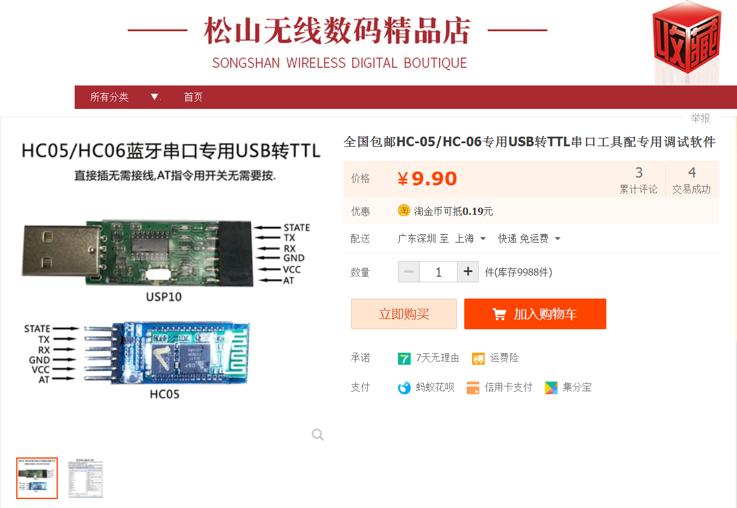

2.蓝牙HID鼠标模块

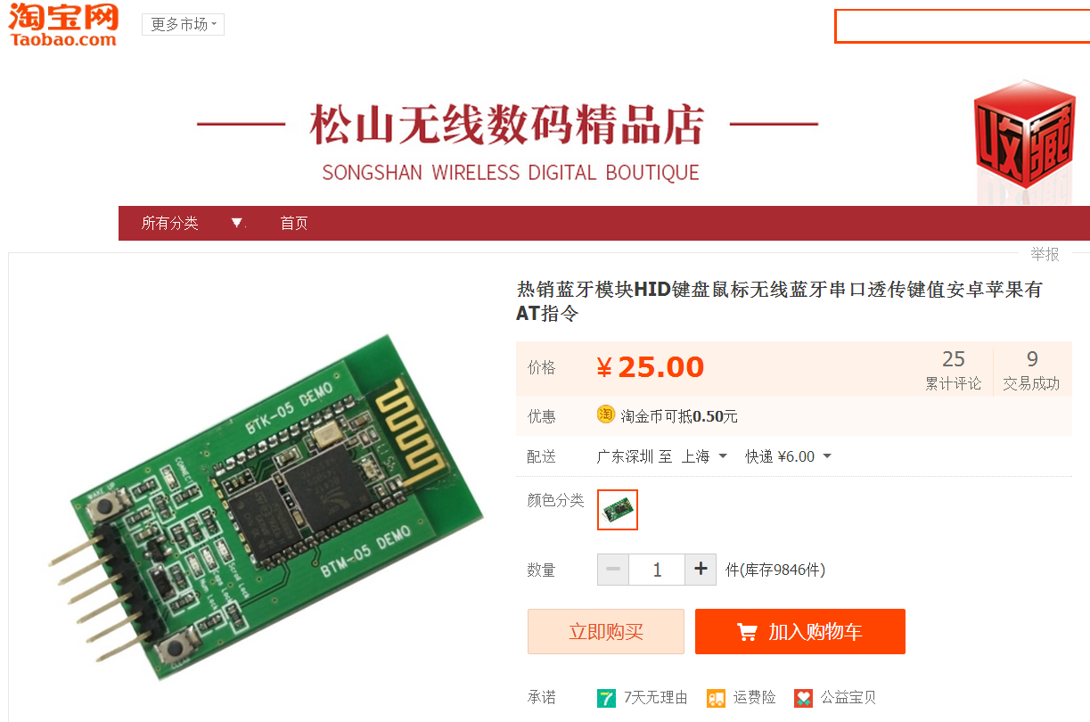

模块使用AT指令关闭自动休眠，设置一个名字即可连接(操作说明在bluebooth文件夹下)

**二.软件**

1.Airplayer

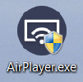

注：程序分辨率设置为iPhone6/6s Plus（1080x607）

**三.程序中需要修改的地方**

1.Base_func中的filepath

1.1 若系统是win10，win10下截图函数算出来的width和height要乘以系统缩放倍率(在系统设置-系统-显示-缩放与布局中查看)才是真正显示在屏幕上的像素尺寸,win7中无此影响

2.FGO_func中import区域的sys.append后的地址

3.Notice中手机短信服务的信息

4.Serial中的mouse_move函数中开始位置有6个参数需校准

5.由于所有图片模板是从iPhone6s Plus和相应分辨率的AirPlay通过win7系统制作的，不排除在其他配置的电脑上要重新制作的可能